

ADVIES DIENST RUIMTE
INZAKE HET FUSSIESCHUTTERSFEEST EN OPTOCHT OP 11 MEI 2024 GEORGANISEERD DOOR DE SCHUTTERIJ SINT-HUBERTUS MANESTRAAT

Aanvrager: Baens Luc, secretaris st. Hubertus Manestraat
Oudekerkstraat 16, 3640 Kinrooi
Tel: 089/ 70 43 19
GSM 0496/77 15 35

- Optocht:
Fusieschuttersfeest op zaterdag 11 mei 2024: optocht vanaf 14u00.
Vanaf 13u30 tot 15u30 worden volgende straten afgesloten voor alle verkeer:
- Bredenreinstraat – Zagerijstraat- Truyenstraat – Teunestraat- Bredenreinstraat.

- Verkeersmaatregelen:
Bij het invallen van de duisternis dienen de hekken voorzien te zijn van verlichting.

Signalisatie voor de optocht:
- Kruispunt Smeetsstraat/Teunestraat /:2x hek met bord C3;
- Zagerijstraat: Hek met bord C3
- Kruispunt kleine straat/ Truyenstraat: 3x Hek met bord C3;
- Kruispunt Truyenstraat/Teunestraat: 2x hek met bord C3;
- Kruispunt Kleine straat/Leerestraat: Hek met C3 + uitzonderlijk plaatselijk verkeer +F45

Omleiding: (in beide richtingen)via de Rondstraat-Vlasbrei-Looverstraat-Smeetsstraat-Truyenstraat-Fiejestraat-Hogerstraat-Truyenstraat-Weertersteenweg met volgende signalisatie:

- Kruispunt Smeetsstraat/Rondstraat: Hek met bord C3 uitzonderlijk plaatselijk verkeer +F45 + omleiding naar Rechts
- Kruispunt Smeetsstraat/Truyenstraat: Hek met C3 uitzonderlijk plaatselijk verkeer + F45 + omleiding naar Rechts
- Kruispunt Truyenstraat/Heyerstraat: Hek met C3 uitzonderlijk plaatselijk verkeer + F45 + omleiding naar links

- Fiets- en autoroutes:
- De fiets- en autoroutes dienen de omleiding te volgen.

- Leveren en plaatsen signalisatie.
De benodigde signalisatie wordt tijdig door de technische dienst ter plekke geleverd. De organisator is gehouden ze net vóór de aanvang van de activiteiten te plaatsen en ze onmiddellijk na het einde van deze activiteiten te verwijderen.

- Voorwaarden veiligheidsmaatregelen
De inrichters dienen de specifieke voorwaarden inzake schietwedstrijden voor buksen op schietbomen met hark zonder kogelvangers na te leven, zodat de gevaren en hinder die eigen zijn aan de betrokken inrichting worden verholpen.

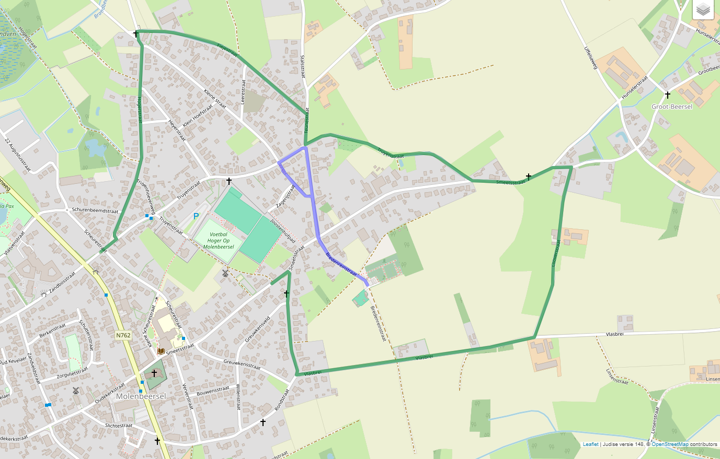

Blauw= Optocht
Groen = Omleiding in beide richtingen

Opgemaakt te Kinrooi op 22 April 2024
Technische Dienst /ks

